Plats och tid | Brandstationen, Nacka kommun

Nacka kommun | Erik Langby
 | Stefan Saläng
 | Ingegerd Thorngren
 | Pyret Hedlund
Tjänstemän | Göran Helin,
 | Birgitta Held-Paulie
 | Roger Grönwall
 | Magnus Rothman
 | Heidi Swahn
Föreningar | Naturskyddsföreningen i Nacka | Charlie Wijnbladh,  Matilda Gems Gustafsson, Ronny Fors, Tove Malmqvist
 | Boo Miljö och naturvänner | Margaretha Josefsson,  Carl-Cedric Coulianos
 | Nacka Miljövårdsråd | Jan Åman, Maud Nilsson
 | Aktionsgruppen rädda Skuruparken | Gunilla Ingmar
 | Ältasjöns fiskevårdsrådsförening | Sten Fogelström
 | Boo Fiskevårdsområdesförening | Ivar Häggblom
 | Saltsjöbadens fiskevårdsförening | Allan Gottfarb
 | Svenska naturskyddsföreningens länsförbund | Vilhelm Herlin

Underskrifter | Sekreterare |  | ………………………………………………
 |  |  | Heidi Swahn
 | Ordförande |  | ………………………………………………
 |  |  | Erik Langby

Innehållsförteckning

1 Föregående minnesanteckningar 3
2 Ältasjöns fiskevårdsrådsförening presenterade föreningens vision eller aktuella
frågor som engagerar föreningens medlemmar. 3
3 Telegrafberget/ Skarpnäs naturreservat – Lägesrapportering 5
4 Depå vid Igelboda 5
5 Information - seminarium om upplevelsevärden i naturen i Nacka 4 november 6
6. Övriga frågor 6
Skuruparken 6
Ryssbergen 7
Tollare 8
7 Sammanträdestider 2009 9

1 Föregående minnesanteckningar

Minnesanteckningar från föregående möte den 12 maj 2008 noterades och lades till handlingarna

2 Ältasjöns fiskevårdsrådsförening presenterade föreningens vision eller aktuella frågor som engagerar föreningens medlemmar.

Sten Fogelström från Ältasjöns fiskevårdsrådsförening informerade naturvårdsrådet om föreningens vision eller aktuella frågor som engagerar föreningens medlemmar.

Ältasjöns Fvof – en sammanslutning av ägare till fastigheter med vilka följer fiskerätt i Ältasjön. Största ägare är Stockholms kommun och Nacka kommun.

Aktuella frågor som engagerar föreningen:

1 Reglering av vattenståndet i sjösystemet
• Ordning och reda behövs.
• Vattenståndet i sjösystemet regleras av dammen vid Nacka gård.
• Stockholms stad äger och ansvarar för dammen.
• Extremt lågt vattenstånd förra och förrförra somrarna. Det var bättre i år.
• Natura 2000 anger en amplitud om 0,7 m – ej acceptabelt för Ältasjön
(20% av volymen)
• Vattendom önskvärt. Amplituden 0,3 m förefaller rimligt. Lägst +23.00,
högst +23.30.

2 Fysisk tillgänglighet till Ältasjöns allmänna stränder (obs Majoritetsprogrammet)
• Större delen av Ältasjöns stränder kommunalt ägda.
• I allemansrättslig synpunkt tillgängliga för allmänheten.
• Dock är den fysiska tillgängligheten dålig.
• Vass i sjön, svårtillgängligt på land. Gångvägar saknas.

3 Glädjande tillskott i år – långbryggan (skärmbassängen) i Kasbyviken.
• 250 meter ny strandpromenad, tillika plats för fiske. Stockholm Vatten har byggt.
• Dock saknas tillfartsvägar – bör klara rollator och barnvagn.
• På Nackasidan bör tillfartsvägen följa stranden norrut till Stensöbadet.
• På Stockholmssidan är terrängen än mer oländig.
• Även här bör tillfartsvägen ges en sträckning med sjökontakt.
• Långbryggan är en ny entré till naturreservaten Flaten och Nackareservatet.

4 Ett annat glädjande tillskott – muddringen av vassviken.
• Ältas mest centrala kommunala strand har skapats – 200 meter ny strand.
• En utmärkt plats för sjöanknutna aktiviteter som många har glädje av.
• Bl.a. vill Ältens Fiskeklubb här etablera ett fiskeläge med bod och brygga.
• En intressent finns för etablering av restaurang.
• I den blivande detaljplanen är det viktigt att bestämmelserna blir sådana att de inte lägger hinder i vägen för verksamheter av nämnt slag.
• Det förra planförslaget (som inte blev antaget) var något av en katastrof – några nya villatomter hade ritats in på kommunens mark med gränsen endast 8 meter från den nya strandlinjen. På ett sätt som hade medfört att halva den nya stranden i realiteten hade blivit oanvändbar för mer allmänna ändamål.
• Det är angeläget att detaljplanearbetet återupptages så att marken innanför stranden kan iordningställas, annars riskerar området att förslummas igen. I sommar har där bosatt sig husvagnsfolk och dumpats skrotbilar. Och dumpats sopor.

5 Bullerskydd vid Tyresövägen
• Över Ältasjön, och angränsande områden av Älta, ligger en bullermatta från
motorvägen mot Tyresö. Det lär bullra ända bort till Bagarmossen.
• Det finns ett starkt önskemål om att bullerskydd uppsättes för begränsning av
trafikbullret.
• Bullerskydd har satts upp vid Skarpnäck, så det är väl bara att fortsätta.

6 Rensning av Ältaån
• Ån mellan Ältasjön och Söderbysjön är en trevlig och populär led för kanotister och
skridskoåkare. Framkomligheten kräver dock en fortlöpande röjning vid ån.

UTDRAG ur
Majoritetsprogram för Nacka 2006-2010
• Tillgången till Nackas stränder ska utvidgas. Nya strandpromenader ska anläggas och ny bebyggelse planeras klokt så allmänhetens tillträde förbättras.
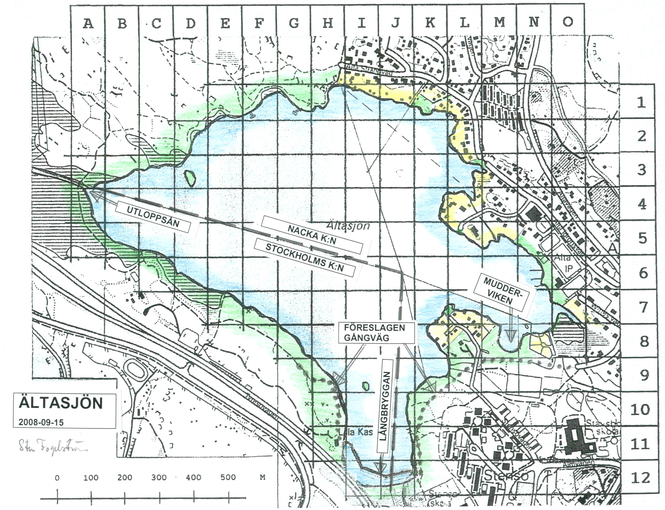

3 Telegrafberget/ Skarpnäs naturreservat –

Lägesrapportering

Birgitta Held-Paulie informerade att samråd har varit och det har kommit in många synpunkter de flesta har gällt strandskydd oh kollektivtrafik. Fastighetsägare har fått synpunkterna för att revidera sin plan.

LRF har lämnat in en begäran om att planlägga sin fastighet. Kommunen har inte tagit ställning till begäran.

Flera representanter från föreningarna tog upp följande
Det vore olyckligt att acceptera en sådan bebyggelse eftersom det ligger inom området där man tänkt skapa Skarpnäs naturreservat. Det är ett område som används flitigt och det vore trist om det blev mindre på grund av bebyggelse. Kanske man kan byta mark med kommunen så att LRF får mark norr om vägen. Båda områden ligger inom det området som 1999 kom ut en remiss om naturreservat. Kommunen bör tänk igenom innan man föreslår något.

Kritik från flera föreningar att om SL inte är intresserad av att anslut till telegrafberget – lite märkligt att planera ett så stort område utan kollektivtrafik. Det borde vara ett krav vid planering av bostadsbebyggelse att det finns en fungerande kollektivtrafik – hur ska t.ex. barn komma till skolan. Det finns två alternativ att öka antalet människor tätare bebyggelse eller bebyggelse utanför detaljplaneområdet utmed skarpövägen. Viktigt att det i så fall blir utmed norra delen av skarpövägen. Södra delen är viktig att bevara för naturreservat.

4 Depå vid Igelboda

Magnus Rothman informerade rådet att SL har föreslagit en tågvagnsdepå i Igelboda med en rangerbana och verkstadshus. SL har utrett att det finns ett behov av att denna verksamhet behövs utmed Saltsjöbanan.

Nacka miljövårdsråds representant ansåg att det vore bättre att förnya husen i Neglinge rangerbangård. Idag är området definierat som grönområde i gällande översiktplan. Den tilltänkta [borttagen text] ändringen av Saltsjöbanan medför en försämring eftersom tågen kommer att vara kortare än nuvarande. Föreningen efterfrågar jämförande redovisningar av olika placeringar t.ex. vilka miljöförsämringar som kommer att uppstå. Föreningen uppmanade kommunen att undersöka hur kontakten till Skogsöreservatet skulle påverkas utgående från SLs förslag till placering.

5 Information - seminarium om upplevelsevärden i

naturen i Nacka 4 november

Roger Grönwall informerade rådet att som en del av grönplanen inventerar WSP upplevelsevärden i Nacka.

Den 4e november kan kommunen presentera upplevelsevärden i Nacka perspektiv. Förslag kom från föreningarna att det bör finnas arbetsmoment under seminariet där tjänstemän, politiker och föreningar diskuterar.

Till referenspersoner för seminariets upplägg utsågs Tove Malmqvist och Gunilla Ingmar.

6. Övriga frågor

Skuruparken
Gunilla Ingmar lämnade en skriftlig redogörelse gällande Skuruparken:

”Nulägesbeskrivning september 2008 och Aktionsgruppens förslag inför det fortsatta reservatsarbetet.

Naturreservatsförslaget föreslår att HELA Skuruparken ska bli naturreservat, inklusive den västra delen av parken. Hela Miljö - och Stadsbyggnadsnämnden (MSN) var i juni 2007 enig om detta. En betydelsefull milstolpe i arbetet på att omvandla Skuruparken till naturreservat. Vi är mycket glada och tacksamma i Aktionsgruppen Rädda Skuruparken för detta.

Det är mycket viktigt att den västra delen av Skuruparken är inbegripen i naturreservatet, speciellt som det inte går att undvika att den nordöstra delen av Skuruparken kapas i och med den nya Skurubron. Fina och mycket gamla ekar kommer därmed att försvinna. Det är stor risk för utökade bullerstörningar.

Två handlingar är viktiga för att förstå helheten av det kommande naturreservatet: Naturreservatsförslaget som främst behandlar naturen och Skuruparken – Det historiska landskapet som främst behandlar kulturen. Natur och kultur är en integrerad helhet. Det är därför beklagligt att Det historiska landskapet inte skickades ut på remiss. Det behandlar den engelska landskapsparken och odlingslandskapets framväxt. Som exempel kan nämnas att den nuvarande Skuruparken i 1904 års lantmäterikarta kallas för ”Kalv- och oxhagen”. Vi hoppas därför att Det historiska landskapet ska komma den kommande skötselplanen till godo. Därtill kan konstateras att en betydelsefull del av remissinstanserna anser att KULTURLANDSKAPET ska återställas.

I mars 2008 antecknade MSN:s presidium till protokollet att ”Skuruparkens inriktning ska vara en landskapspark och att skötselplanen anpassas därefter.” Detta ställningstagande klargjorde presidiet för kommunens tjänstemän i april. Reservatsarbetet synes dock ha avstannat.

Stugorna. Naturreservatsförslaget utgår från en park utan stugor och vi anser att reservatsarbetet ska fullföljas så långt det är möjligt oberoende av stugornas situation. Flera remissinstanser framhåller att om stugorna fick vara kvar, skulle det innebära en privatisering av det kommande naturreservatet, som på ett olyckligt sätt hindrade tillgängligheten för allmänheten. Aktionsgruppen Rädda Skuruparken stöder denna uppfattning. En åsikt som samtliga synes vara eniga om är emellertid att stugorna ska dokumenteras byggnadshistoriskt och socialhistoriskt.

MSN beslöt i juni 2007 att stugorna skulle tas bort och att JM var ansvarig för att detta skedde. JM och stugägarna har överklagat detta beslut och har fått rätt i första instans, Länsstyrelsens juridiska avdelning. MSN har i sin tur överklagat detta och stugärendet befinner sig för närvarande i Länsrätten.

Aktionsgruppen Rädda Skuruparkens förslag:
Inför det fortsatta arbetet med reservatsbildningen föreslår vi – med hänvisning till inkomna remissvar beträffande kulturlandskapets återställande och frågan om stugornas framtid – följande åtgärder:

FRÅGOR
1. Skötselföreskrifterna omarbetas för att stärka odlingslandskapet och kulturmiljövärdena.
Hur långt har man kommit på naturreservatet?
- inget har hänt när det gäller sammanställning i väntan på beslutat från länsstyrelsen beslut om rivning av stugorna
Önskar att arbetet med skötselplanen oavsett vad som händer med stugorna.?
2. Denna bearbetning sker med anlitande av särskild sakkunskap inom området.
Hur går förhandlingar med JM- vad händer
- Det pågår inga förhandlingar med JM just nu
3. Reservatsarbetet ska återupptas och påskyndas – reservatsförslaget kom i juni 2007 – och fullföljas så långt det är möjligt oberoende av stugornas situation.
4. En tydlig tidsplan fastställs med målet att reservatsbildningen ska vara klar före årsskiftet 2008/2009.”

Roger Grönwall svarade att allting hänger på länsstyrelsens beslut – en tidplan kan inte göras förrän beslutet är klart.

Ryssbergen
Birgitta Held –Paulie meddelade att samråd har varit och inkomna samrådsyttrande behandlas för närvarande.

En föreningsrepresentant undrade om bron har något berättigande. Det borde räcka med den utfart som finns idag i Danvikstull.

Tollare
Margareta Josefsson från Boo Miljö- och Naturvänner informerade rådet om följande gällande Tollare;
” Tollare är verkligen ett område där det flutit in nya märkliga saker efter vårt senaste möte i Naturvårdsrådet. För att i korthet föra fram det viktigaste som hänt delar jag in i fyra punkter – med början i södra delen av Tollareområdet.

1. På försommaren beslutade länsstyrelsen om upphävande av strandskydd utmed vattnet mot Skurusundet/Duvnäsviken. Tyvärr fanns som motivering härtill att stor del av området är inhägnat och inte tillgängligt för allmänheten. Vi som bor i Lännersta och Tollare vet att tills för c:a tre år sedan fanns en öppen promenadväg från Lännersta till Tollare. Likaså fanns full tillgång till skogsområdet med mycket höga naturvärden – öster och nordost om själva bruket. Det var efter det att NCC köpt in marken, som stängsel sattes upp. Det upphävda strandskyddet har vunnit laga kraft. Därmed finns inte längre något skydd för det (i naturreservatsutredningen) nyckelbiotopklassade skogsområdet. Naturvårdsverket – som är ensam behörig att överklaga – har inte överklagat. Enligt nu gällande lag kan Naturorganisationer tyvärr endast överklaga strandskyddsdispenser – som ofta har marginell betydelse ur natursynpunkt.

2. Den ytterst värdefulla ekskogen söder och sydost om den nyetablerade Johannes Petri skolan verkar vara i farozonen att inte komma att ingå i det kommande Naturreservatet. Detta kan man se i ärende som varit uppe i KSAU 26/8 -08, där man behandlat Exploateringsenhetens remissvar på förslaget till Naturreservat. Här förs ett resonemang att det kanske inte är lämpligt med ett naturreservat så nära en skola. Till saken hör att föreningen i januari 2008 först i telefonsamtal (med Tord Runnäs) och efter ett par veckor i flera mail till Nacka kommun (alla även sända till registrator) påtalat att barnen i skolan verkade ha fritt fram till att vandalisera i ekskogen. Situationen förvärrades under våren. Kommunen (Christina Gerremo) utlovade att kontakter med skolan skulle tas och lovade i mail 13/3 att kontakta föreningen efter det att hon fått kontakt med skolans rektor – vilket varit svårt under många veckor. Något svar har föreningen inte erhållit. Men svaret kan ju i princip utläsas av Exploaterings-enhetens tanke att utesluta ekskogen från naturreservatet.

3. Ny gång- och cykelväg skulle byggas utmed Sockenvägen. Detta har vi i södra Boo varit medvetna om sedan länge. Arbetet påbörjades efter midsommar. Allas vår förvåning och förfäran blev stor, när området blev bredare och bredare. Från början utstakade 6 meter blev på sina håll 12 – 15 meter. Genom den ökade bredden på vägen avverkades många grova tallar och ekar. Dessutom visade det sig att det grävdes 2 – 3 meter ner i marken och kablar lades ner. Trafiksignaler sattes upp och trafiken kunde gå i bara en riktning i taget – med långa köer och förseningar som följd. Ingen information om vad som pågick fanns uppsatt. Efter kontakt med Cathrin Bergenstråle, som hänvisade till Christina Gerremo, gick det att få viss information. I telefonsamtal kunde dock inte information ges hur beslutsläget var, då det pågående arbetet uppenbarligen inte kunde vara enbart gång- och cykelväg. Med tvekan tillstods att man lade ner vatten och avlopp – ”passade på när man ändå höll på”. Beslut om när och vilken nämnd som beslutat om att lägga vatten och avlopp – då ännu inga Detaljplaner var tagna – var komplicerat att få fram. Så småningom meddelade Christina Gerremo att arbetet grundade sig på ett budgetbeslut taget i april 2007. I denna budget hade pengar avsatts till VA-anläggingar i Sockenvägen. För mig var det märkligt att inget uppföljande beslut var nödvändigt för verkställigheten.

4. Sist sätter föreningen fokus på det allra mest uppseendeväckande som är på gång inom Tollareområdet och norr om Sockenvägen. Under vägarbetena och olika personers kontakt med kommunen och med entreprenören Frentab framkom att planer fanns att redan under sommaren gräva om utloppet från Tollare träsk. Det kan nämnas att närboende fick stoppa grävskopan, då den var på väg att skära av befintlig utloppsledning (fanns inte kännedom att där gick ett utlopp från sjön). Mätningar och utstakningar gjordes. Det innebar att en bred gata skulle grävas och sprängas väster om detaljplan Tollare träsk och rakt igenom det sedan länge av Länsstyrelsen nyckelbiotopklassade området – som planerats ingå i Naturreservat Tollare. Denna planering blev ytterligare befäst då det i Exploateringsenhetens remissvar krävdes att reservatbildandet inte fick hindra en ledningsdragning väster om Detaljplaneområdet. Det är väldigt upprörande att detaljplanen för Tollare träsk framlagts utan omnämnande av detta problem med ny ledningsdragning. Utloppet från Tollare träsk går i ett öppet dike från sjön och över den av NCC ägda tomten i nordvästra delen av Detaljplanen och borde ha uppmärksammats häri. Inte heller i Naturreservatsförslaget hade någon grävning och sprängning genom naturområdet uppmärksammats. Den i förslaget omtalade inventeringen av Tollare träsks stränder har inte genomförts eller ens påbörjats.

Nu vill föreningen ha svar på de frågor som ligger i min framställning kring dessa konstiga saker som hänt under den gångna sommaren och vad som egentligen är på gång i Tollare.”

Noterades att flertalet av dessa frågor hanteras inom ramen för detaljplanearbetet, där utställning pågår.

7 Sammanträdestider 2009

Till nästa möte tar sekreteraren fram ett förslag på nya mötesdatum 2009 för Naturvårdsrådet.
Första mötet planeras till januari/ februari.

